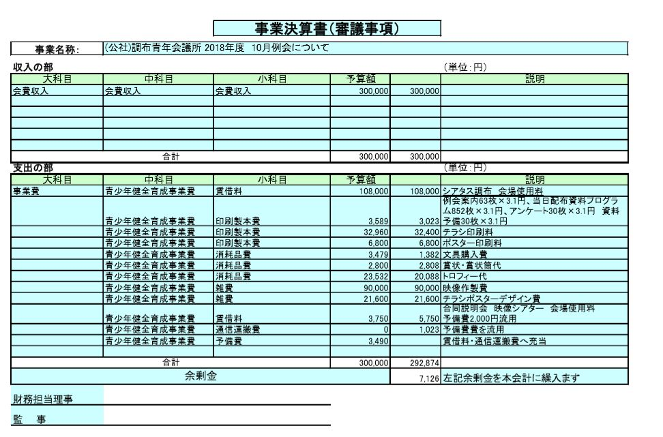最優秀 LOM 地域社会向上プログラム
Best Local Community Empowerment Program
LOM名 |  | 申請担当者名
公益社団調布青年会議所 |  | 粕谷洋亮
基本情報 |  | Basic Information
事業名 |  | Name
若者から世界へ発信！Here is Chofu! |  | Outgoing from young people to the world “Here is Chofu”
目的 |  | Purpose
街の魅力を世界へ発信する事を目的とします。 |  | The purpose of this program is that transmitting the tourism resources of our city to the world. Because our city Chofu is one of a venue of 2019 Rugby World Cup and 2020 Tokyo Olympic games.
開始日※日付で記載 |  | Start date
2018/10/19 |  | JCIウェブフォームは、カレンダーから選択方式なので記載不要
終了日※日付で記載 |  | End date
2018/10/19 |  | JCIウェブフォームは、カレンダーから選択方式なので記載不要
事業対象者 |  | Target
市内の中学、高校、大学に通学する学生、教師、卒業生、学校関係者 |  | Junior high school, high school, university student, and teacher, graduated student, school staff of our city.
SDGsの該当項目  該当項目を１つのみ選択 |  | Sd goal
11 |  | 11
発展段階  Active Citizen Framework「展開」の項目での３項目の発展段階から選択 ①健康な身体と精神 ②教育と経済力強化 ③平和・繁栄・持続可能性 |  | Development stage  “Health and Wellness”・“Education and Economic Empowerment”・“Peace, Prosperity, and Sustainability”から選択
2 |  | 2
概要 |  | Overview
私たちの街は最近駅前の再開発がなされました。特に駅前は、映画館や商業施設が新たに建設されました。また、調布には古くから映画関係の会社が多く、映画の街と呼ばれていました。  地域の子ども達に自分達の街の魅力を海外に発信する短編動画を作成してもらい、コンテスト形式で映画館での上映を行いました。 |  | Our city has recently been redeveloped in front of the station. In particular, cinemas and commercial facilities were newly built in front of the station. Also, our city is often called a movie city, because it is many movie-related companies located.  So in this program, young people, teacher and school staff (Target I write before) to create short videos to transmit the charms(tourism resouces) of our cities to overseas, and screened them in a movie theater in a contest format.
- 目的・財務計画・実施 |  | Objectives, Planning, Finance and Execution
このプログラムの目的を記述してください |  | What were the objectives of this program? ※200単語まで
本事業は新しく街に出来た映画館という資源を単に映画の上映だけでなく、地域のイベントやお祭り、学校の事業などでも活用出来るという事を、他団体に先駆けて示すことが出来ました。  また映画館での上映という非日常的な出来事は、子ども達の自己肯定感を育むと共に、仲間との協調性などを学ぶ機会にもなりました。 |  | We were able to show other groups that cinemas can be used not only for movie screenings but also for various businesses in the area.  Screenings at the cinema is unusual for children. They were able to learn self-affirmation and cooperation with friend through this opportunity.
このプログラムが、どのようにJCI行動計画に準じているかを記述してください JCI Plan of Actionを参照して、インパクトImpact（影響力）・モチベートMotivate（意欲）・インベストInvest（投資）・コラボレートCollaborate（協働）・コネクトConnect（つながり）についてそれぞれ記載してください |  | How does this program align to the JCI Plan of Action? ※200単語まで
映画館での上映という非日常的な出来事は、子ども達の自己肯定感を育むと共に、仲間との協調性などを学ぶ機会にもなりました。 |  | Screenings at the cinema is unusual for children. They were able to learn self-affirmation and cooperation with friend through this opportunity.
予算計画通りにプロジェクトを実行できましたか？  予算上の工夫や、予算の内訳の概算を記述してください |  | Was the budget an effective guide for the financial management of the project? ※150単語まで
賃借料 100,000円  印刷製本費 40,000円  消耗品費 25,000円  雑費 100,000円 |  | Rent cost 100,000yen  Printing cost 40000yen  Supplies expense 25000yen  Miscellaneous expenses 100000yen
このプロジェクトはどのようにJCIミッション・ヴィジョンを推進しましたか？  ミッションとヴィジョンに分けて記載  ミッション：より良い変化をもたらす力を青年に与えるために、発展・成長の機会を提供すること  ヴィジョン：若き能動的市民の主導的なグローバル・ネットワークになること |  | How does this project advance the JCI Mission and Vision? ※200単語まで  【参考】  JCI Mission：To provide development opportunities that empower young people to create positive change  JCI Vision：To be the leading global network of young active citizens
ミッション  子ども達の自己肯定感を育むと共に、協調性を学ぶ機会の提供になりました。  ビジョン  ラクビーワールドカップやオリンピックといった子供達の熱狂するイベントを目的とした自分達の街をテーマにした動画制作は、子供達に積極的な海外との関わりを持たせる事が出来ました。
  Mission
  They were able to learn self-affirmation and cooperation with friend through this opportunity.
  Vision
  The animation production that wants to convey the attraction to the town where we live has been able to have the children's active relations with the foreign countries.
- メンバーの参加 |  | Membership Participation
LOMメンバーの事業参加人数を記述してください。（数字で記載） |  | By number, how many members were involved in this program? ※2単語まで
40 |  | 40
LOMメンバーの参加率を記述してください（％で記載） |  | By percentage, how many members of the Local Organization were involved in this program? ※１単語まで
63% |  | 63%
LOMメンバーの主な役割を記述してください |  | Describe the main roles of the participating members in this program※300単語まで
コンテスト審査員の選定や会場設営 |  | Selection of contest judges and setting up of venues
- 地域社会への影響 |  | Community Impact
このプログラムの地域社会的影響を、どのように測りましたか？ |  | How did the Local Organization measure community impact for this program? ※200単語まで
参加者へのアンケートの実施 |  | Conduct of questionnaire to participant
このプロジェクトが与えた地域社会への影響を記述してください |  | Describe the actual community impact produced by this project. ※300単語まで
本事業は新しく街に出来た映画館という資源を単に映画の上映だけでなく、地域のイベントやお祭り、学校の事業などでも活用出来るという事を、他団体に先駆けて示すことが出来ました。 |  | We were able to show other groups that cinemas can be used not only for movie screenings but also for various businesses in the area.
- LOMへの影響 |  | Impact on Local Organization
このプロジェクトの運営によって、LOMが得たことを記述してください |  | How did the Local Organization benefit from running this project? ※200単語まで
既存の施設に捕らわれず、新しい施設での事業の実施 |  | Not only the existing facilities, we got the heart to challenge the implementation of the project in a new place.
このプログラムによって、どのようにJCIミッションを推進しましたか？  ミッション：より良い変化をもたらす力を青年に与えるために、発展・成長の機会を提供すること |  | How did the program advance the JCI Mission? ※200単語まで  【参考】JCI Mission：To provide development opportunities that empower young people to create positive change
既存の施設に捕らわれず、新しい施設での事業の実施 |  | Not only the existing facilities, we got the heart to challenge the implementation of the project in a new place.
このプロジェクトによって、どのようにJCIヴィジョンを推進しましたか？  ヴィジョン：若き能動的市民の主導的なグローバル・ネットワークになること |  | How did the project advance the JCI Vision? ※200単語まで  【参考】JCI Vision：To be the leading global network of young active citizens
ラクビーワールドカップや東京オリンピックの開催地である事を認識し、海外に目を向ける事業の実施をするように変化しました。 |  | As it is the venue for the Rakby World Cup and the Tokyo Olympics, we started to focus on conducting business with a focus on people abroad.
- プログラムの長期的な影響 |  | Long-term Impact of the program
このプロジェクトによって得られると予測される長期的な影響を記述してください |  | What is the expected long-term impact of this project? ※200単語まで
このプロジェクトの改善点・改善策を記述してください  ※マイナスな表現はしないでください。前向きな改善点を記載しましょう |  | What changes would you make to improve the results of this project? ※300単語まで
当日の応募作品が少なく、事業の対象者が少なくなってしまいました。 |  | There were few entries for the day, and there were fewer people targeted for the program.

「目的・財務計画・実施」項目に添付する画像を下部に貼付してください

「メンバーの参加」項目に添付する画像を下部に貼付してください
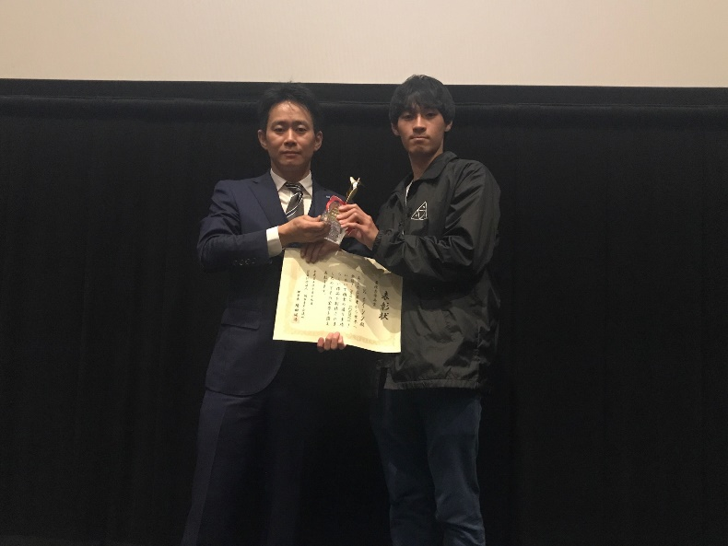 | 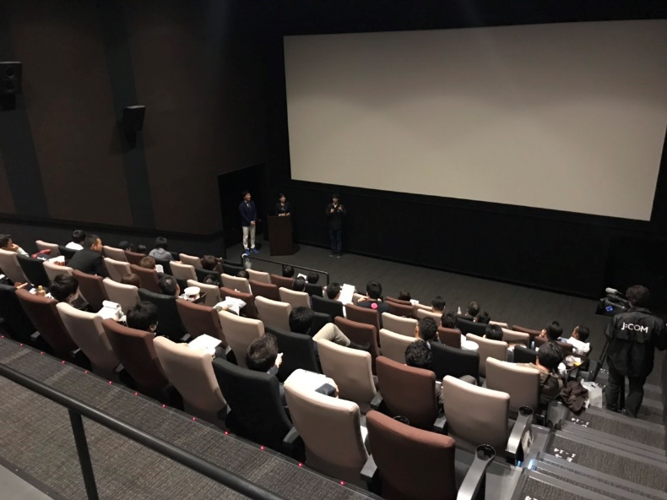

「地域社会への影響」項目に添付する画像を下部に貼付してください

「LOMへの影響」項目に添付する画像を下部に貼付してください

「プログラムの長期的な影響」項目に添付する画像を下部に貼付してください

